　　定安县2025年上半年新能源汽车促消费奖励网上申报指引

**第一步：**进入海易兑（https://wssp.hainan.gov.cn/hqzc/）点击右上角登录，若无账号需先注册（个人/法人）账号；

**第二步：**注册账号后，登录完善信息；

**第三步：**在首页点选“事项申报”，选择区划“定安县”，找到申报事项“定安县2025年上半年新能源汽车促消费奖励实施方案（定安县）”，在规定的时间内进行申报。

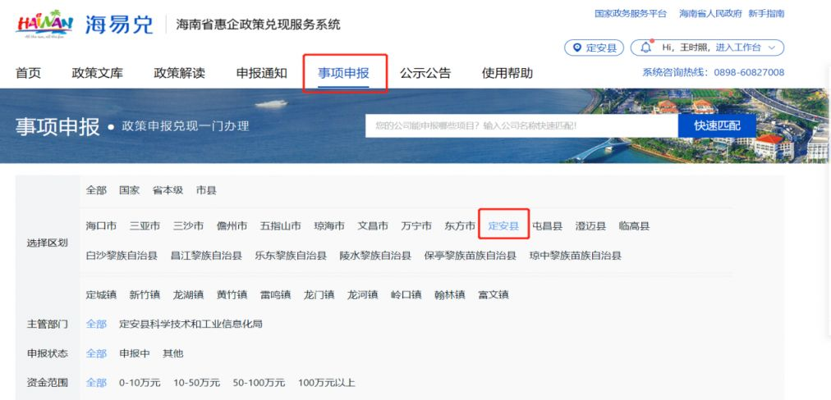



**第四步:**根据申报的类别在系统上上传相应的申报材料，核查无误后提交申报处理。

　　具体申报条件与申报材料需求可在系统“政策文库”中查阅“定安县2025年上半年新能源汽车促消费奖励实施方案”。

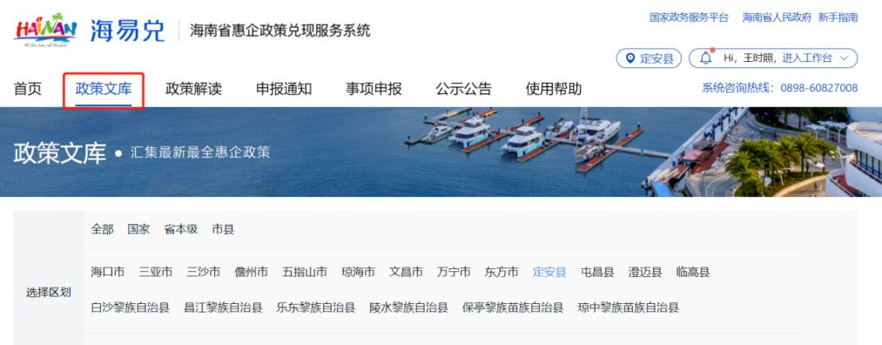

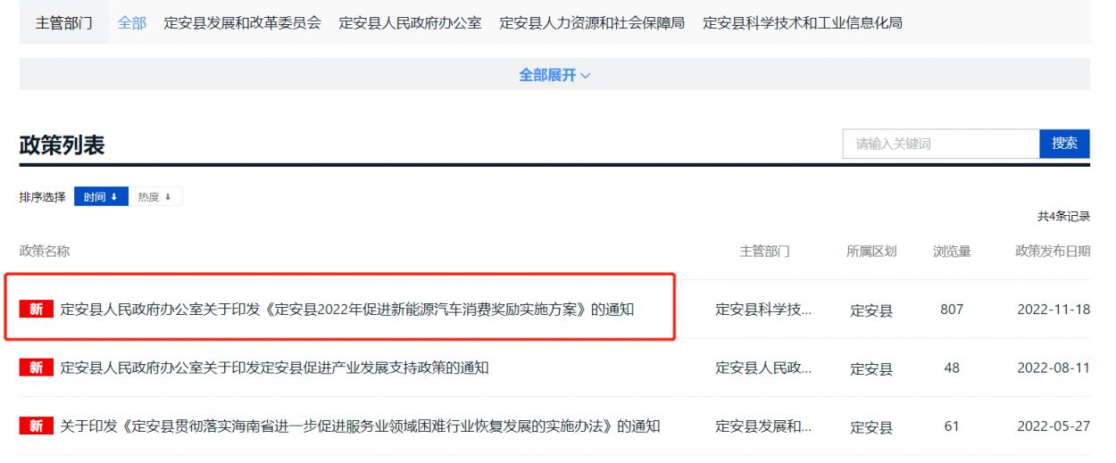

　　（注：系统首页也是有客服电话的，如果用户有不明白或不懂使用的可以打客服电话咨询）